 | В Е Д О М О С Т И  Убинского района  Новосибирской области
Периодическое печатное издание администрации Убинского района Новосибирской области

2 декабря 2020 года № 113

ГЛАВА УБИНСКОГО РАЙОНА НОВОСИБИРСКОЙ ОБЛАСТИ

ПОСТАНОВЛЕНИЕ

с. Убинское

от 20.11.2020 № 43

О подготовке проекта о внесении изменений в генеральный план
Убинского сельсовета Убинского района Новосибирской области

В соответствии с Федеральным законом от 6 октября 2003 года № 131-ФЗ «Об общих принципах местного самоуправления в Российской Федерации», со статьями 31-33 Градостроительного кодекса Российской Федерации, с Уставом Убинского района Новосибирской области п о с т а н о в л я ю:
1. Подготовить проект о внесении изменений в генеральный план Убинского сельсовета Убинского района Новосибирской области.
2. Утвердить прилагаемые:
2.1. Состав комиссии по подготовке проекта о внесении изменений в генеральный план Убинского сельсовета Убинского района Новосибирской области.
2.2. Положение о комиссии по подготовке проекта о внесении изменений в генеральный план Убинского сельсовета Убинского района Новосибирской области.
2.3. Порядок и сроки проведения работ по подготовке проекта о внесении изменений в генеральный план Убинского сельсовета Убинского района Новосибирской области.
2.4. Порядок направления в комиссию предложений заинтересованных лиц по подготовке проекта о внесении изменений в генеральный план Убинского сельсовета Убинского района Новосибирской области.
3. Опубликовать постановление в периодическом печатном издании «Ведомости Убинского района Новосибирской области» и разместить на официальном сайте администрации Убинского района Новосибирской области.
4. Контроль исполнения постановления возложить на заместителя главы – начальника управления строительства, архитектуры, жилищно-коммунального и дорожного хозяйства администрации Убинского района Новосибирской области Дементьева Ю.А.

О.Ф. Конюк

УТВЕРЖДЕН
постановлением Главы
Убинского района
Новосибирской области
от 20.11.2020 № 43

СОСТАВ
комиссии по подготовке проекта о внесении изменений в генеральный план Убинского сельсовета Убинского района Новосибирской области

Дементьев -  Юрий Александрович | - | заместитель главы – начальник управления строительства, архитектуры, жилищно-коммунального и дорожного хозяйства администрации Убинского района Новосибирской области, председатель комиссии;
Юренкова -  Надежда Еоганесовна | - | главный специалист управления строительства, архитектуры, жилищно-коммунального и дорожного хозяйства администрации Убинского района Новосибирской области, секретарь комиссии;
Бояркин -  Владимир Алексеевич | - | Глава Убинского сельсовета Убинского района Новосибирской области;
Нагога  Евгения Сергеевна | - | главный специалист управления экономики и планирования, имущества и земельных отношений администрации Убинского района Новосибирской области;
Терентьев -  Николай Леонидович | - | первый заместитель главы – начальник управления экономики и планирования, имущества и земельных отношений администрации Убинского района Новосибирской области.

УТВЕРЖДЕНО
постановлением Главы
Убинского района
Новосибирской области
от 20.11.2020 № 43

ПОЛОЖЕНИЕ
о комиссии по подготовке проекта о внесении изменений в генеральный план Убинского сельсовета Убинского района Новосибирской области

1. Общие положения

1.1. Положение о комиссии по подготовке проекта о внесении изменений в генеральный план Убинского района Новосибирской области (далее – Положение) определяет компетенцию и порядок работы комиссии по подготовке проекта о внесении изменений в генеральный план Убинского сельсовета Убинского района Новосибирской области (далее – комиссия).
1.2. Комиссия создается на период до принятия нормативно-правового акта о внесении изменений в генеральный план Убинского сельсовета Убинского района Новосибирской области в установленном порядке.
1.3. Комиссия в своей деятельности руководствуется Конституцией Российской Федерации, действующим законодательством Российской Федерации и Новосибирской области, нормативными правовыми актами Убинского района Новосибирской области и настоящим Положением.

2. Порядок деятельности комиссии

2.1. Комиссия собирается по мере необходимости.
2.2. Заседания комиссии оформляются протоколом. Протокол подписывается присутствующими на заседании членами комиссии и утверждается председателем комиссии.
Выписки из протоколов с особым мнением прилагаются к проекту о внесении изменений в генеральный план Убинского сельсовета Убинского района Новосибирской области.
2.3. Решения на заседаниях комиссии принимаются открытым голосованием, большинством голосов, присутствующих на заседании членов комиссии. Каждый член комиссии обладает правом одного голоса. При равенстве голосов принятым считается решение, за которое проголосовал председательствующий на заседании.
2.4. Техническое обеспечение деятельности возлагается на администрацию Убинского района Новосибирской области.

3. Права и обязанности председателя комиссии

3.1. Руководить, организовывать и контролировать деятельность комиссии.
3.2. Распределять обязанности между членами комиссии.
3.3. Организовать проведение заседаний и вести заседания комиссии.
3.4. Утверждать план мероприятий и протоколы заседаний.
3.5. Обеспечивать своевременное представление материалов (документов, схем и т.д.) и представлять комиссии информацию об актуальности данных материалов.
3.6. Обобщать внесенные замечания, предложения и дополнения к проекту о внесении изменений в генеральный план Убинского сельсовета Убинского района Новосибирской области, ставить на голосование для выработки решения для внесения в протокол.
3.7. Вносить дополнения в план мероприятий в целях решения вопросов, возникающих в ходе деятельности комиссии.
3.8. Требовать своевременного выполнения членами комиссии решений, принятых на заседаниях комиссии.
3.9. Снимать с обсуждения вопросы, не касающиеся повестки дня, утвержденной планом мероприятий, а также замечания, предложения и дополнения, с которыми не ознакомлены члены комиссии.
3.10. Давать поручения членам комиссии для доработки (подготовки) документов (материалов), необходимых для разработки проекта о внесении изменений в генеральный план Убинского сельсовета Убинского района Новосибирской области.
3.11. Привлекать других специалистов для разъяснения вопросов, рассматриваемых членами комиссии при разработке проекта о внесении изменений в генеральный план Убинского сельсовета Убинского района Новосибирской области.
3.12. Созывать в случае необходимости внеочередное заседание комиссии.

4. Права и обязанности членов комиссии

4.1. Принимать участие в разработке плана мероприятий комиссии.
4.2. Участвовать в обсуждении и голосовании рассматриваемых вопросов на заседаниях комиссии.
4.3. Высказывать замечания, предложения и дополнения в письменном или устном виде, касающиеся основных положений проекта о внесении изменений в генеральный план Убинского сельсовета Убинского района Новосибирской области со ссылкой на конкретные статьи законов, кодексов Российской Федерации и законов субъекта Российской Федерации в области градостроительства и земельных отношений.
4.4. Высказывать особое мнение с обязательным внесением его в протокол заседания.
4.5. Своевременно выполнять все поручения председателя комиссии.

УТВЕРЖДЕН
постановлением Главы
Убинского района
Новосибирской области
от 20.11.2020 № 43

ПОРЯДОК
и сроки проведения работ по подготовке проекта о внесении изменений
в генеральный план Убинского сельсовета Убинского района
Новосибирской области

№ п/п | Виды работ (этапы) | Сроки исполнения | Исполнитель
1 | 2 | 3 | 4
1. | Принятие решения о подготовке проекта о внесении изменений в генеральный план Убинского сельсовета Убинского района Новосибирской области |  | Глава Убинского района Новосибирской области
2. | Подготовка проекта о внесении изменений в генеральный план Убинского сельсовета Убинского района Новосибирской области | не более 30 дней | комиссия
3. | Принятие решения о проведении публичных слушаний по проекту о внесении изменений в генеральный план Убинского сельсовета Убинского района Новосибирской области | не позднее 5 дней со дня получения проекта о внесении изменений в генеральный план Убинского сельсовета Убинского района Новосибирской области | Глава Убинского района Новосибирской области
4. | Опубликование материалов по проекту о внесении изменений в генеральный план Убинского сельсовета Убинского района Новосибирской области.  Проведение публичных слушаний | не менее 1 месяца  и не более 3 месяцев | комиссия
5. | Внесение изменений в проект о внесении изменений в генеральный план Убинского сельсовета Убинского района Новосибирской области по результатам публичных слушаний | срок определяется дополнительно, в зависимости от количества несоответствий | комиссия
1 | 2 | 3 | 4
6. | Направление проекта о внесении изменений в генеральный план Убинского сельсовета Убинского района Новосибирской области в Совет депутатов Убинского района Новосибирской области на рассмотрение и утверждение | в течение 5 дней | комиссия

УТВЕРЖДЕН
постановлением Главы
Убинского района
Новосибирской области
от 20.11.2020 № 43

ПОРЯДОК
направления в комиссию предложений заинтересованных лиц по подготовке проекта о внесении изменений в генеральный план Убинского сельсовета Убинского района Новосибирской области

1. С момента опубликования постановления Главы Убинского района Новосибирской области о подготовке проекта о внесении изменений в генеральный план Убинского сельсовета Убинского района Новосибирской области, в течение срока проведения работ по подготовке проекта о внесении изменений в генеральный план Убинского сельсовета Убинского района Новосибирской области, заинтересованные лица вправе направлять в комиссию по подготовке проектов о внесении изменений в генеральный план Убинского сельсовета Убинского района Новосибирской области (далее – комиссия) предложения по подготовке проекта (далее – предложения).
2. Предложения могут быть направлены:
2.1. По почте для передачи предложений непосредственно в комиссию (с пометкой «В комиссию по подготовке проекта о внесении изменений в генеральный план Убинского сельсовета Убинского района Новосибирской области») по адресу: Новосибирская область, Убинский район, село Убинское, улица Ленина, дом 23.
2.2. В устной форме по телефону: 21-651 – администрация Убинского района Новосибирской области.
2.3. В форме электронного документа, адрес электронной почты администрации Убинского района Новосибирской области ubinadm@yandex.ru
При этом гражданин в обязательном порядке указывает свои фамилию, имя, отчество (при наличии), адрес электронной почты, если ответ должен быть направлен в форме электронного документа, и почтовый адрес, если ответ должен быть направлен в письменной форме.
3. Предложения должны быть логично изложены в письменном виде (напечатаны либо написаны разборчивым почерком) за подписью лица, их изложившего, с указанием его полных фамилии, имени, отчества, адреса места регистрации и даты подготовки предложений. Неразборчиво написанные, неподписанные предложения, а также предложения, не имеющие отношения к подготовке проекта о внесении изменений в генеральный план Убинского сельсовета Убинского района Новосибирской области комиссией не рассматриваются.
4. Предложения могут содержать любые материалы (как на бумажных, так и электронных носителях). Направленные материалы возврату не подлежат.
5. Предложения, поступившие в комиссию после завершения работ по подготовке проекта о внесении изменений в генеральный план Убинского сельсовета Убинского района Новосибирской области, не рассматриваются.
6. Комиссия не дает ответы на поступившие предложения.
7. Комиссия вправе вступать в переписку с заинтересованными лицами, направившими предложения.

------

Официальное сообщение прокуратуры Убинского района

20 ноября - День правовой помощи детям

20 ноября 1959 года Генеральная Ассамблея ООН приняла один из важнейших документов – «Декларация прав ребенка», в котором были сформулированы десять принципов, определяющие действия всех, кто отвечает за осуществление всей полноты прав детей и которая имела целью обеспечить детям счастливое детство и пользование правами и свободами на их собственное благо и благо общества. Декларация провозгласила, что «Человечество обязано давать ребенку лучшее, что оно имеет», гарантировать детям пользование всеми правами и свободами.
В этот же день, но в 1989 году принята Конвенция о правах ребенка, именно поэтому 20 ноября считается Всемирным днем ребенка.
Было рекомендовано ввести в практику празднование этого дня как дня мирового братства и взаимопонимания детей, посвященного деятельности, направленной на обеспечение благополучия детей во всем мире.
В нашей стране эту дату отмечают как «Всероссийский День правовой помощи детям».
Декларация прав ребенка призывала всех родителей, органы власти, государственных деятелей, любые организации признать права и свободы ребенка, соблюдать их и всеми силами содействовать их осуществлению.
В данной статье хотелось бы разъяснить основные права ребенка, закрепленные в Семейном кодексе РФ.
Так, Семейный кодекс РФ содержит главу 11 «Права несовершеннолетних детей» данная глава состоит из 7 статей: Статья 54. Право ребенка жить и воспитываться в семье, Статья 55. Право ребенка на общение с родителями и другими родственниками, Статья 56. Право ребенка на защиту, Статья 57. Право ребенка выражать свое мнение, Статья 58. Право ребенка на имя, отчество и фамилию, Статья 59. Изменение имени и фамилии ребенка, Статья 60. Имущественные права ребенка
В силу ст. 54 Семейного кодекса РФ. Ребенком признается лицо, не достигшее возраста восемнадцати лет (совершеннолетия).
Каждый ребенок имеет право жить и воспитываться в семье, насколько это возможно, право знать своих родителей, право на их заботу, право на совместное с ними проживание, за исключением случаев, когда это противоречит его интересам.
Проживающие в одной семье и имеющие общее место жительства дети имеют право преимущественного приема на обучение по основным общеобразовательным программам дошкольного образования и начального общего образования в государственные и муниципальные образовательные организации, в которых обучаются их братья и (или) сестры.
Ребенок имеет права на воспитание своими родителями, образование, обеспечение его интересов, всестороннее развитие, уважение его человеческого достоинства.
При отсутствии родителей, при лишении их родительских прав и в других случаях утраты родительского попечения право ребенка на воспитание в семье обеспечивается органом опеки и попечительства в порядке, установленном главой 18 Семейного кодекса РФ.
Более подробно с закрепленными правами ребенка Вы можете ознакомится изучив положения названных статей.

Заместитель прокурора
Убинского района
младший советник юстиции С.В. Бервинов

-----

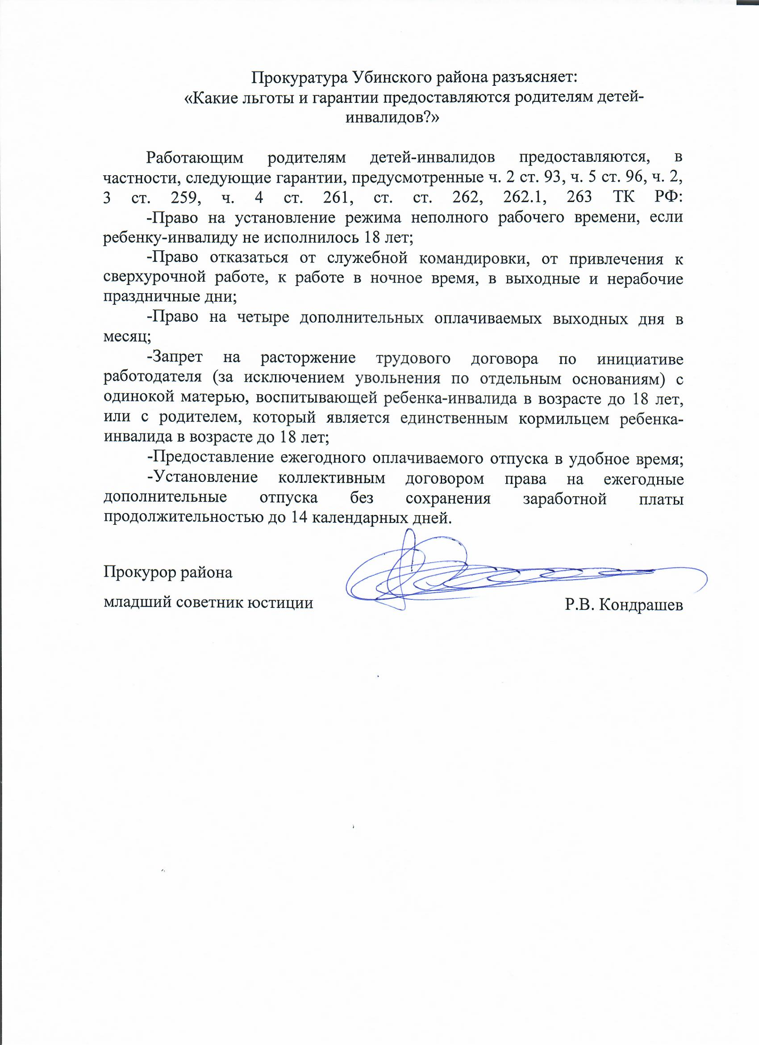

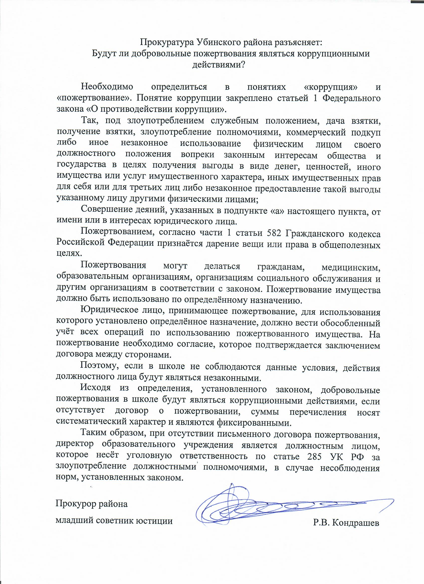

Учредитель: администрация Убинского района Новосибирской области  адрес: 632520, Новосибирская область,  Убинский район, село Убинское, улица Ленина, 23 | Председатель редакционного совета: Янушко Татьяна Алексеевна, заместитель главы администрации Убинского района Новосибирской области, телефон (38366) 21-231 | Распространяется  бесплатно | Тираж  125 экз.

